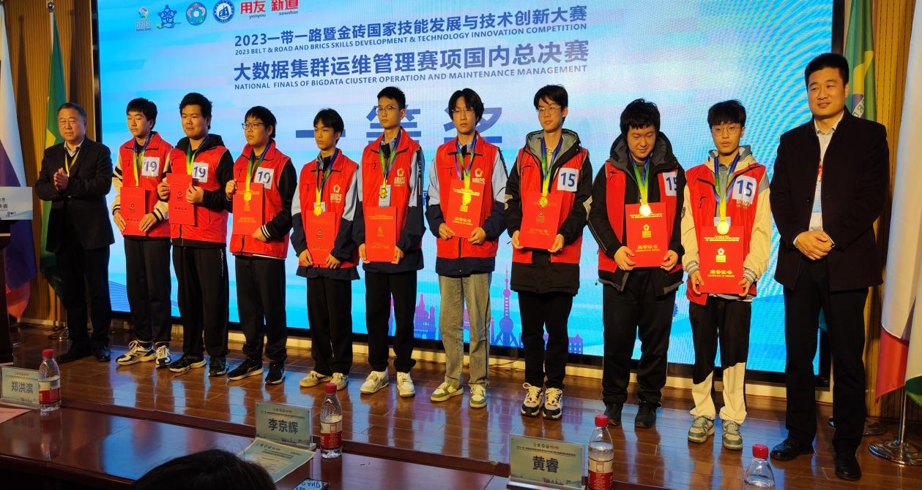
郑州市电子信息工程学校信息技术系学生获一等奖（中三为竞赛选手）
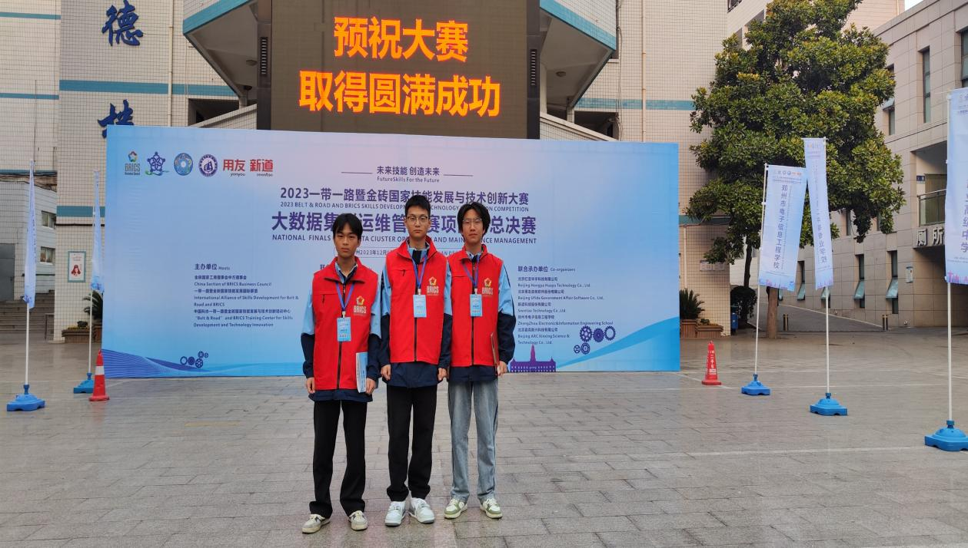
郑州市电子信息工程学校信息技术系参赛选手赛前留影
2023年12月9日，“一带一路暨金砖国家技能发展与技术创新大赛大数据集群运维管理”项目全国总决赛在郑州市电子信息工程学校举办。本次大赛中郑州市电子信息工程学校信息技术系选手胡涢淇、李瑞轩、刘钇辰在信息技术系主任李喜英、李保华老师和冯淑婷老师的辅导下，以一等奖第一名的优异成绩崭获该项目金牌。
“ 一带一路暨金砖国家技能发展与技术创新大赛大数据集群运维管理 ”赛项全面考察选手操作系统基础环境、数据库系统配置、Hadoop集群部署、Hive数据仓库安装、Spark分析平台搭建、大数据集群应用与数据分析等前沿的知识、技术技能以及职业素养能力，全面检验选手大数据集群运维管理工程实践能力和创新能力。
2022年郑州市电子信息工程学校将《大数据技术应用》专业的建设列入日程。信息技术系以本次参赛为契机，以赛促教，研究专业建设目标与人才培养模式。面对赛项任务，信息技术系于9月末迅速组建由信息技术系主任李喜英带队，冯淑婷老师和信息中心李保华老师参加的竞赛辅导团队。于10月4号即组队开始训练，两个半月的训练中，三位教师全力以赴，分工协作，刻苦研究赛项所用技术，将高难度的大数据技术梳理处理，并开展高效的训练。两个多月里，三位老师不分节假日坚持组织选手开展训练，选手们虚心求教，败不馁胜不骄。一分耕耘，一分收获。信息技术系选手胡涢淇、李瑞轩、刘钇辰于11月5日以第2名的好成绩顺利入选全国总决赛。最后一个月里，大数据竞赛团队勇于挑战大数据分析和编程的高难技术，争分夺秒，精益求益，最终在12月9日国内总决赛中，在实时评测、实时透明排名的现场激烈角逐中以第一名的优异成绩胜出。
本次参赛是信息技术系在《大数据技术应用》专业建设中走出的重要一步，也扩宽了郑州市电子信息工程学校信息技术系的专业发展和技术研究的视野，提升了老师们教学和技术研究的高度。
图文：李喜英 赵国宁
编辑：刘雯雯

